Studentská konference 2015-2016

TATRA PHOENIX

Veverka Jan, DG1

Obsah
1 Úvod 1
2 Výroba a ceny 3
3 Motory 4
3.1 Možnosti zástavby motorů 4
3.2 Motor TATRA 4
3.3 Motory PACCAR MX 5
4 Převodovky 6
4.1 Převodovky ZF 6
4.2 Převodovky Allison 7
5 Tatrovácká koncepce 8
5.1 Centrální nosná roura 8
5.2 Nápravy 9
5.3 Odpružení 9
5.3.1 Mechanické 10
5.3.2 Vzduchové 10
6 Kabiny 11
Literatura:

Seznam obrázků
Obrázek 1 - Centrální nosná roura 5
Obrázek 2 - Poháněná zadní náprava 6
Obrázek 3 - Odpružení zadní nápravy vzduchovými vaky (měchy) 7
Obrázek 4 - Kabina pro 6 až 8 míst 8
Seznam tabulek
Tabulka 1 - Možnosti zástavby motorů 2
Tabulka 2 - kabiny pro PHOENIX 8

Úvod
TATRA PHOENIX Euro 6 je postavená na osvědčeném tatrováckém podvozku, která k pohybu v těch nejtěžších terénních podmínkách využívá výkonné, úsporné, a přitom k životnímu prostředí šetrné, motory PACCAR MX plnící přísné emisní limity Euro 6.
Unikátní konstrukce podvozku nevyžaduje dodatečnou montáž pomocného rámu pro uchycení koreb, montáž jiných nástaveb je jednoduchá bez použití kompenzačních montážních dílů. Nezávislé zavěšení náprav se vzduchovým odpružením umožňuje zvýšit rychlost přepravy a tím i celkovou přepravní kapacitu. Pro jistý a bezpečný pohyb v terénu je vozidlo vybaveno uzávěrkami všech osových i mezinápravového diferenciálu. S připojitelným pohonem přední nápravy využíváte všech výhod plněpohonného vozidla kdykoliv, kdy to okolní podmínky vyžadují, při jízdě na silnicích či zpevněných komunikacích jízda bez pohonu předních kol umožní zefektivnit provoz vozidla. Vzduchová soustava na podvozku je nyní nově řízena pomocí elektronického managementu, který optimalizuje spotřebu vzduchu a provoz kompresoru a přispívá tak ke snížení spotřeby paliva. Řiditelné nápravy (přední i zadní) mohou být zatíženy až na 10 tun, neřízené nápravy disponují maximálním zatížením 16 tun.
Modelová řada TATRA PHOENIX využívá moderní, výkonné a úsporné motory PACCAR MX. Podle legislativních požadavků dodáváme s motory v emisních specifikacích Euro 3, Euro 5 a Euro 6.
S vozidly TATRA PHOENIX Euro 6 máte nyní širší výběr převodovek. S výkonnými a úspornými motory PACCAR skvěle spolupracují převodovky renomovaných značek ZF a Allison. Manuální převodovky společnosti ZF jsou zastoupeny řadou EcoSplit - pro řadu vozidel TATRA PHOENIX výhradně 16 stupňovými. Pro všechny, kdo dávají přednost jednoduššímu ovládání vozidla, je k dispozici 16stupňová automatizovaná převodovka AsTronic, která je vhodná do všech provozů, kde dochází ke střídání řidičů za volantem vozidla. Pomáhá snižovat např. spotřebu paliva a chrání spojku i samotný motor před poškozením vlivem chyb řidičů. Zákazníci, kteří vyžadují nepřerušený přenos točivého momentu do celého hnacího traktu, mohou využít 6- a 7stupňových automatických převodovek Allison, u kterých je klasická spojka nahrazena hydrodynamickým měničem.
Nová kabina modelu TATRA PHOENIX Euro 6, dodávaná automobilkou DAF TRUCKS, poskytuje více prostoru, pohodlí i bezpečnosti. Pracoviště řidiče je pohodlné jak díky komfortním sedadlům, tak díky celkovému uspořádání ovládacích prvků. Kabiny ve verzích Euro 3 a 5 se vzhledově liší, nicméně komfort řidiče i ergonomie pracoviště je na vysoké úrovni.

Výroba a ceny
Sériová výroba nového typu byla zahájena v říjnu 2011, plný náběh byl plánován na leden 2012 tak, aby PHOENIX vykryl 2/3 výrobní kapacity v jednosměnném provozu, plán počítal s roční výrobou 1200 vozů PHOENIX, díky které by mohlo najít zaměstnání až 400 nových dělníků. Ve skutečnosti bylo ale smontováno do konce roku 2012 vzhledem k potížím firmy jen asi 100 vozů.
Základní cenu sklápěče 6×6 automobilka doporučuje na 108.000 € (asi 2,7 mil. Kč), u sklápěče 8×8 potom 125.000 € (3,13 mil. Kč).

Motory

Možnosti zástavby motorů
 | Euro 2 | Euro 3 | Euro 4 | Euro 5 | Euro 6
TATRA PHOENIX |  | PACCAR MX 13;  Výkon: 265, 300, 340, 375 kW | PACCAR MX 13;  Výkon: 265, 300, 340, 375 kW |  | PACCAR MX 11;  Výkon: 271, 291, 320 kW  PACCAR MX 13;  Výkon 302, 340, 375 kW

Tabulka 1 - Možnosti zástavby motorů

Motor TATRA
Jde o vzduchem přímo chlazený osmiválcový vznětový motor s přímým vstřikem paliva, s válci do V (úhel rozevření 90 stupňů) o zdvihovém objemu 12,7 litrů, s přeplňováním pomocí turbodmychadla a s chladičem plnicího vzduchu, umístěným přímo nad motorem.
Motor je vybaven mechanicky regulovaným řadovým vstřikovacím čerpadlem. Mezi unikátní technická řešení patří valivě uložený klikový hřídel, který je sešroubovaný z jednotlivých segmentů.
Motor je nabízen v emisních specifikacích Euro, Euro 3 (řada T3C-928), Euro 4 a Euro 5 (řada T3D-928). Pro plnění přísných limitů škodlivin - dle norem Euro 4, resp. 5 je použito systému selektivní katalytické redukce SCR, kdy do výfukového traktu je vstřikováno oxidační činidlo známé pod obchodním názvem AdBlue.
Výkonové parametry originálních vzduchem přímo chlazených motorů TATRA jsou v rozsahu 230 kW - 325 kW, resp. 1400 Nm - 2100 Nm.
Výhodou motorů TATRA je absence složitého elektronického řízení a snadná údržba a servisovatelnost.

Motory PACCAR MX
Moderní 11 a 13litrové, kapalinou chlazené, řadové šestiválce. Pro různé emisní normy jsou vybaveny různými komponenty. Motory PACCAR MX 11 a MX13, Euro 6 jsou nově vyvinutými motory, které jsou vybaveny systémem zpětného spalování výfukových zplodin EGR, filtrem pevných částic DPF a systémem pro katalytickou redukci oxidů dusíku a čpavku na bázi SCR. Jsou vybaveny turbodmychadlem s proměnlivou geometrií lopatek VTG, které umožňuje optimalizovat výkon motoru již při nízkých otáčkách. Motory PACCAR MX 13, Euro 5 využívají k plnění emisních limitů této třídy pouze systému SCR.
Výhodou motorů PACCAR MX je jejich nízká hmotnost, nízká spotřeba a vysoký točivý moment již při nízkých otáčkách motoru. Pro motory PACCAR MX je k dispozici také výkonná motorová brzda MX Brake, která výrazně snižuje nároky na provozní brzy a jejich opotřebení.

Převodovky
Základem je mechanická, manuálně ovládaná převodovka TATRA. Ta je montována přímo na skříň přídavného převodu, je tak integrovanou součástí podvozku. Převodové agregáty TATRA existují ve dvou základních variantách – čtrnáctistupňové (14TS) a desetistupňové (10TS) – v kombinaci s dvoustupňovými (v některých aplikacích i jednostupňovými) přídavnými převody. Obě základní převodovky se liší rozsahem a odstupňováním jednotlivých převodových stupňů.
Ke zvýšení pohodlí řidiče i ke zvýšení rychlosti řazení lze využít automatizovanou převodovku TATRA-NORGREN, která využívá elektropneumatického systému řazení jednotlivých rychlostních stupňů. Řidič pomocí ovladače předvolí rychlostní stupeň a po sešlápnutí spojky dojde k vlastnímu zařazení. Přední víko převodovek umožňuje montáž pomocných pohonů.
Sestupné převody TATRA se používají k přenosu točivého momentu do části hnacího traktu umístěného v centrální nosné rouře. Existují jedno- a dvourychlostní, druhý typ umožňuje optimalizovat provozní otáčky motoru při jízdě po silnici nebo zpevněných komunikacích a při pohybu nebo práci v náročném terénu. Dvourychlostní převodovka je řaditelná v klidu.Sestupné převodovky TATRA se kombinují také s dalšími převodovkami – ZF a Allison a podle typu převodovky jsou v sestupné (přídavné) převodovce konfigurovány převodové poměry.

Převodovky ZF
Manuálnípřevodovky společnosti ZF jsou zastoupeny řadouEcoSplit - pro řadu vozidel TATRA PHOENIX výhradně16 stupňovými. Pro všechny, kdo dávají přednostjednoduššímu ovládání vozidla, je k dispozici16stupňová automatizovaná převodovka AsTronic,která je vhodná do všech provozů, kde dochází kestřídání řidičů za volantem vozidla. Pomáhá snižovatnapř. spotřebu paliva a chrání spojku i samotný motorpřed poškozením vlivem chyb řidičů. Do převodovek ZF lze zakomponovat retardér pro posílení brzdného účinku.
Samostatnou kategorií převodovek ZF je řada EcoLite, jejíž 6rychlostní převodovka je použita pro lehkou terénní řadu TATRA TACTIC (T810). Tato převodovka využívá k distribuci hnací síly přídavnou dvoustupňovou převodovku ZF Steyr VG750.

Převodovky Allison
Automatické převodovky jsou šesti-, příp. sedmistupňové automatické převodovky kompaktní stavby v jedné skříni s hydrodynamickým měničem točivého momentu montované přímo na motor. Využití plně automatických převodovek znamená pro vozidlo nepřetržitý přenos hnací síly na kola, díky kterému vozidlo disponuje stálou trakcía jeho pohyb v terénu je jistější a řízení vozidla pohodlnější.

Tatrovácká koncepce
- Vyvinuto pro obtížné terénní podmínky,
- vysoká průchodivost terénem,
- vysoký jízdní komfort,
- vysoká přepravní rychlost v náročném terénu,
- vysoká stabilita vozidla při jízdě v zatáčkách a ve svazích,
- minimální údržba a minimální možnost poškození hnacího traktu,
- vysoká tuhost podvozku s centrální nosnou rourou.
Je to unikátní koncepce podvozku, která se zrodila ve dvacátých letech minulého století a dosud nebyla překonána. Principem je použití centrální nosné roury a náprav s nezávisle zavěšenými výkyvnými polonápravami sešroubovanými v jeden celek.
V průběhu let byla tato tzv. „Tatrovácká koncepce vozidla“ dovedena k dnešnímu originálnímu řešení, které vozidlům TATRA TRUCKS a.s. dává výjimečné schopnosti při průjezdu i tím nejnáročnějšími terénem.

Centrální nosná roura
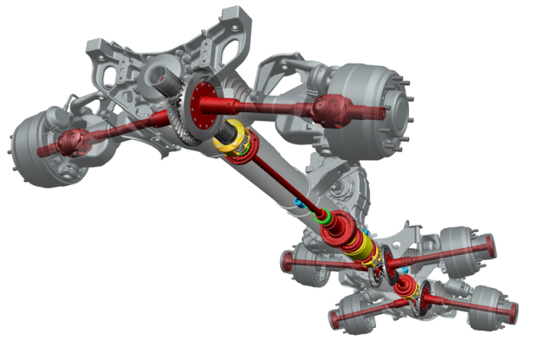
Obrázek 1 - Centrální nosná roura
- Vysoká torzní a ohybová tuhost chrání nástavby od přenášeného zatížení.
- Modulární systém umožňuje sestavu 2, 3, 4, 5 i vícenápravových vozidel s možným pohonem všech kol.
- Hřídele hnacího traktu jsou umístěny do nosné roury a jsou tak chráněny před vnějšími vlivy. Díky tomu můžeme nabídnout vysokou odolnost a nízké servisní náklady.

Nápravy
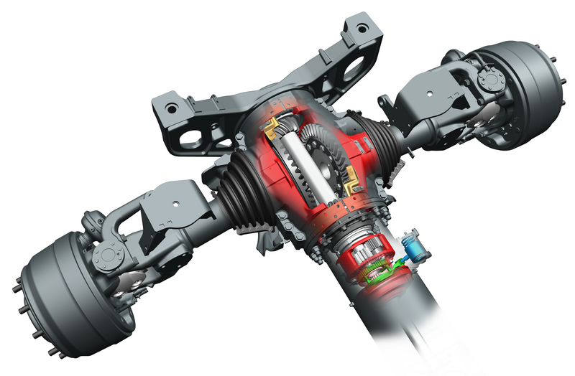
Obrázek 2 - Poháněná zadní náprava
Zadní nápravy TATRA jsou ve své základní verzi vždy poháněny a vždy opatřeny uzávěrkami. Pohon předních náprav je standardně připojitelný a využíváte ho tehdy, když potřebujete. Ve skříni nápravy je uložena dvojice hnaných talířových kol (pro každou polonápravu jedno) a dvojice pastorků, přenášejících točivý moment od diferenciálu. Ten je umístěn mimo nápravu v centrální nosné rouře a je na rozdíl od klasického řešení náprav s kuželovým diferenciálem tzv. korunového, resp. válcového typu. Vnitřní prostor skříně je uzpůsoben pro výkyvný pohyb polonáprav. Nápravy jsou osazeny vzduchovými bubnovými brzdami, vybavenými klínovými rozvírači Perrot, nebo kotoučovými brzdami dle přání zákazníka na kolech předních náprav. Kola vybavujeme také snímači pro montáž systému ABS.

Odpružení
Všechny typy pérování jsou doplněny teleskopickými tlumiči a v některých verzích i zkrutnými stabilizátory.
Model TATRA PHOENIX euro 3 – 6, má odpružení na předních nápravách vzduchovými vaky s nosností 8 – 10 tun na nápravu (dále jen „t“).

Zadní nápravy: Vzduchové vaky + vinutá pružina(11,5t)
Vzduchové vaky + listová pera(13 – 16t)
Listová pera(11,5t)

Mechanické
- S nosností do 8 tun na nápravu,
- torzními tyčemi pro verze s jednou řízenou přední nápravou (4×4 a 6×6),
- listovými pružinami pro verze se dvěmi řízenými nápravami (8×8, 10×10, příp. 12×12).

Vzduchové
S nosností 9 tun na nápravu a možností regulace světlé výšky. Tento typ pérování je primárně určen a vyvinut pro vozidla řady T 815-7 a s jeho použitím souvisí i zcela odlišný typ řízení.
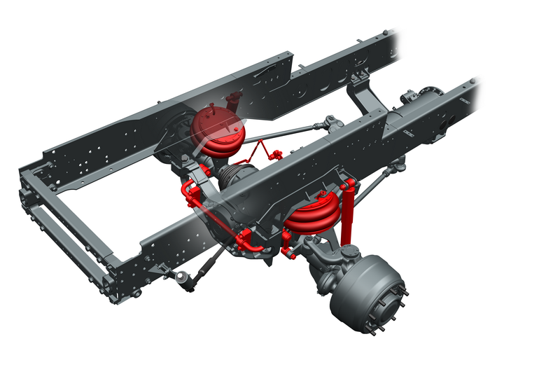
Obrázek 3 - Odpružení zadní nápravy vzduchovými vaky (měchy)

Kabiny
- Výhradně trambusové provedení kabin
- Každý vyráběný model je charakteristický vlastní kabinou
- Denní i spací kabiny
- Kabiny pro vyšší počet členů posádky
- Pneumatické odpružení kabiny pro vyšší komfort
Typ kabiny závisí na volbě modelu a použitém motoru. Exteriérovou i interiérovou výbavu kabiny pak lze konfigurovat podle potřeb a požadavků zákazníka.
TATRA PHOENIX: Model využívá prostornou a ergonomicky přívětivou kabinu dodávanou společností DAF TRUCKS. Nabídka možností barev a exteriérového provedení je široká, za zmínku stojí boční stupeň pro kontrolu nákladu v korbě. Interiér lze opět významně přizpůsobit přání a požadavkům zákazníka – komfortními vzduchem odpruženými sedadly s možností fixace počínaje a autoledničkou či klimatizací konče. U čtyřdveřového provedení získáme podle potřeby celkem 6 až 8 míst vč. řidiče. Pro potřeby práce v těžebním průmyslu nebo zemědělství musí být vozidlo vybaveno přídavnou ochranou kabiny a posádky. Podle emisní legislativy Euro 5 a Euro 6 se od sebe jednotlivé verze kabin liší. Kabina je vždy sklopná.
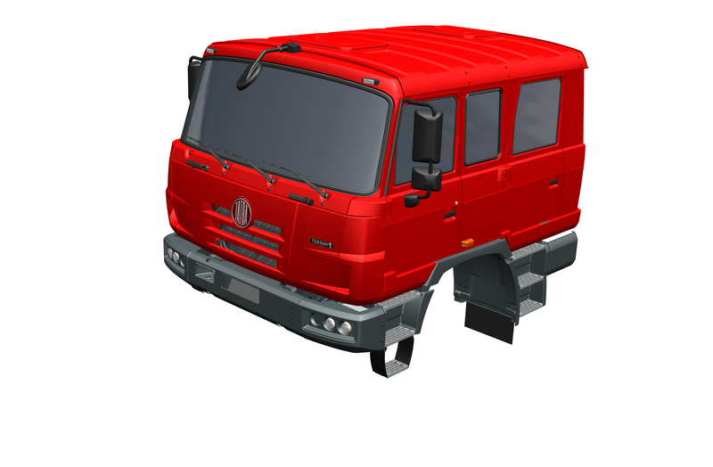
Obrázek 4 - Kabina pro 6 až 8 míst

Model/ typ kabiny | 2dvěřová, denní | 2dveřová, spací | 4dveřová | Pancéřovatelnost
TATRA PHOENIX | Ano, 2-3 místa | Ano, 1 lůžko | Ano, 6-8 míst | Ne

Tabulka 2– kabiny pro PHOENIX

Literatura:
- Tatra: Produktový katalog [online]. [cit. 2015-10-20]. Dostupné z: http://www.tatra.cz/nakladni-automobily/produktovy-katalog/tatra-phoenix/
- Tatra: Tatrovácká koncepce [online]. [cit. 2015-10-20]. Dostupné z: http://www.tatra.cz/proc-tatru/technicka-koncepce-tatra/tatrovacka-koncepce/
- Tatra: Motory [online]. [cit. 2015-10-20]. Dostupné z: http://www.tatra.cz/proc-tatru/technicka-koncepce-tatra/motory/
- Tatra: Převodovky [online]. [cit. 2015-10-20]. Dostupné z: http://www.tatra.cz/proc-tatru/technicka-koncepce-tatra/prevodovky/
- Tatra: Kabiny [online]. [cit. 2015-10-20]. Dostupné z: http://www.tatra.cz/proc-tatru/technicka-koncepce-tatra/kabiny/
- Tatra T158 Phoenix [online]. [cit. 2015-10-20]. Dostupné z: https://cs.wikipedia.org/wiki/Tatra_158_Phoenix

